- CIRCULAR Nº: 28/2018
- DIRIGIDA A: FAMILIAS DE USUARIOS DEL CENTRO LA CANTERA DE ASPACE.
- DE: CENTRO LA CANTERA DE ASPACE.
- ASUNTO: CONVOCATORIA DE ASAMBLEA GENERAL DE PADRES DEL CENTRO OCUPACIONAL Y DE REHABILITACIÓN “LA CANTERA”.
- FECHA: 1 DE OCTUBRE DE 2018.

Estimada familia:
Nos ponemos en contacto con vosotros para comunicaros que el próximo martes, 9 de octubre, a las 19:30 h. celebraremos en las instalaciones del Centro, la asamblea general del centro con el siguiente ORDEN DEL DÍA:

- Informe de la Dirección del Centro: Plan General de Funcionamiento de Centro del curso 2018-2019. En el comedor de Cantera 1.
- Ruegos y preguntas.
- Plan de trabajo por grupos de usuarios en salas.

Sin otro particular recibid un cordial saludo:
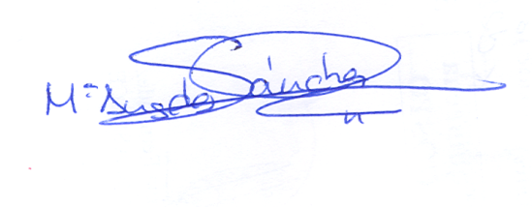

Fdo.: Mª Ángeles Sánchez Martín
Directora del Centro de Adultos “La Cantera”.

